PLANNING D’ACTIVITES DE LA SEMAINE DU 06 au 12 AVRIL 2026
LUNDI  06 AVRIL 2026 | MARDI  07 AVRIL 2026 | MERCREDI  08 AVRIL 2026  Karen animatrice est absente | JEUDI  09 AVRIL 2026  Karen animatrice est absente | VENDREDI  10 AVRIL 2026 | SAMEDI 11  DIMANCHE 12  AVRIL 2026
10H30  Pliage du  Linge    FERIE  JOYEUX LUNDI    DE PAQUES | 10H30    Pliage du linge et lecture du journal  14H00  ACTIVITE BIEN-ETRE  « BEAUTE DES MAINS »  Avec Loona    15H00 | 10H30  Pliage du linge et lecture du journal  15H00  Activité  Physique Adaptée  avec Titouan    Accompagnement personnalisé avec Matthéo | 10H30  Pliage du  Linge  15H00  Jeux de  Société /  Emission TV à la Roseraie    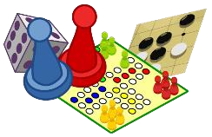 | 10H30  Pliage du linge et lecture du journal    14h00  Activité Physique Adaptée Siel Bleu  15H00  Activité  Loisirs créatifs  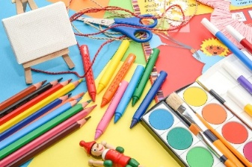 | A partir de  15H00  Jeux de  Société /  Emission TV à la Roseraie

